ฐานข้อมูลทางศาสนาในพื้นที่ อบต.ท่างาม
ประวัติวัดเลียบ
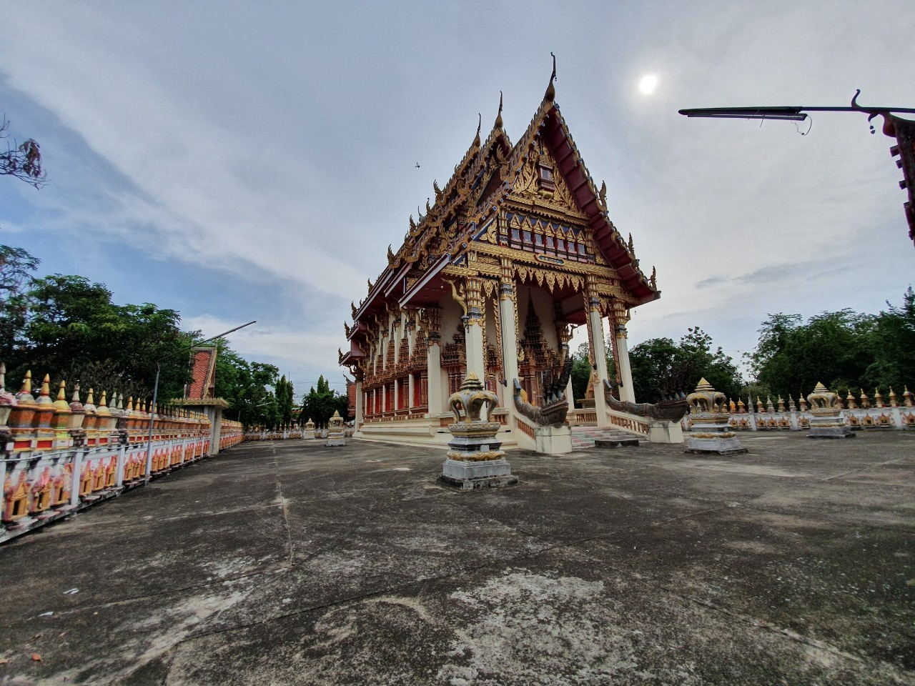
วัดเลียบ ต.ท่างาม อ.เมือง จ.ปราจีนบุรี ตั้งอยู่พื้นที่ราบ หน้าวัดติดริมฝั่งแม่น้ำบางปะกง หลังวัดติด ถนนปราจีน – ศรีมหาโพธิ วัดนี้ห่างจากตัวเมือง 5 กิโลเมตร พื้นที่สะอาด เป็นวัดที่มีพัทธสีมาแล้ว ผูกพัทธสีมาเมื่อประมาณ 70 ปี ที่แล้วมา

วัดเลียบ ต.ท่างาม อ.เมือง จ.ปราจีนบุรี เป็นวัดเก่าแก่สร้างขึ้นเมื่อพ.ศ.2352 ปัจจุบันมี พระครูถาวรธรรมานุรักษ์ หรือ หลวงพ่อกำจัด ถาวธรรมโม ดำรงตำแหน่งเจ้าอาวาส ตามประวัติมีคณะศรัทธาผู้สร้างวัด นำโดย หลวงนาวา, ผู้ใหญ่เชย, นางมาก และชาวบ้าน ต.ท่างาม ต.บางบริบูรณ์ อ.เมืองปราจีนบุรี หลังจากที่ได้มาตั้งหลักฐานทำมาหากินเป็นหลักแหล่ง เรียบร้อยแล้ว "หลวงนาวา" เป็นผู้ชักชวนชาวบ้านสร้างวัดขึ้น โดยเห็นว่าการไปทำบุญที่วัดอื่นไกลมาก เพราะในสมัยนั้นมีวัดน้อย
อุโบสถ-ศาลาปฏิบัติธรรม วัดเลียบ เมื่อ ได้ปรึกษาตกลงกันเรียบร้อยแล้ว จึงได้จัดเตรียมสัมภาระจัดสร้างกุฏิขึ้น 2 หลัง แล้วได้อาราธนาพระภิกษุสงฆ์จากวัดต่างๆ จำนวน 5 รูป ทั้งนี้โดยมี "หลวงพ่อโพธิ์" เป็นประธาน แล้วจึงได้ทำพิธีถวายที่ดินและกุฏิให้เป็นสมบัติของสงฆ์สืบมาจนถึงปัจจุบัน นี้

ภายในวัดเลียบ มีสิ่งศักดิ์สิทธิ์หลายอย่าง พระพุทธรูปปางต่างๆ ที่มีอยู่ก่อนปี พ.ศ. 2484 จำนวน 8 องค์ ที่โดดเด่นคือ พระประธานในอุโบสถ ซึ่งเป็นพระที่ปั้นด้วยปูนขาวผสมน้ำอ้อย จัดสร้างขึ้นเมื่อใดไม่ปรากฏหลักฐานแน่ชัด จากปากคำที่เล่าต่อๆ กันมา พอสันนิษฐานได้ว่าพระประธานองค์นี้สร้างในราวปี พ.ศ. 2441 ผู้ปั้นคือ "ปู่คำ" ชาวบ้านน้ำหัก หมู่ที่ 1 ต.ท่างาม จากคำบอกเล่าเป็นสิ่งที่อัศจรรย์ว่า เมื่อปู่คำปั้นพระประธานองค์นี้เสร็จแล้วได้ 7 วัน ก็ได้มีการเฉลิมฉลองพระประธาน ปู่คำได้บอกกับพระและบรรดาญาติพี่น้องว่าจะสร้างพระพุทธรูปองค์นี้เป็นองค์ สุดท้าย เพื่อเป็นสมบัติทางพระพุทธศาสนาสืบทอดถึงรุ่นลูกรุ่นหลาน จากนั้นก็ขอตัวไปนอนพัก ปู่คำนอนในลักษณะหงายแบบเหยียดตรง ใช้ผ้าห่มคลุมแล้วพนมมือทั้งสองประสานที่หน้าอก ถอดจิตออกจากร่างจากไป อย่างไม่มีวันกลับ

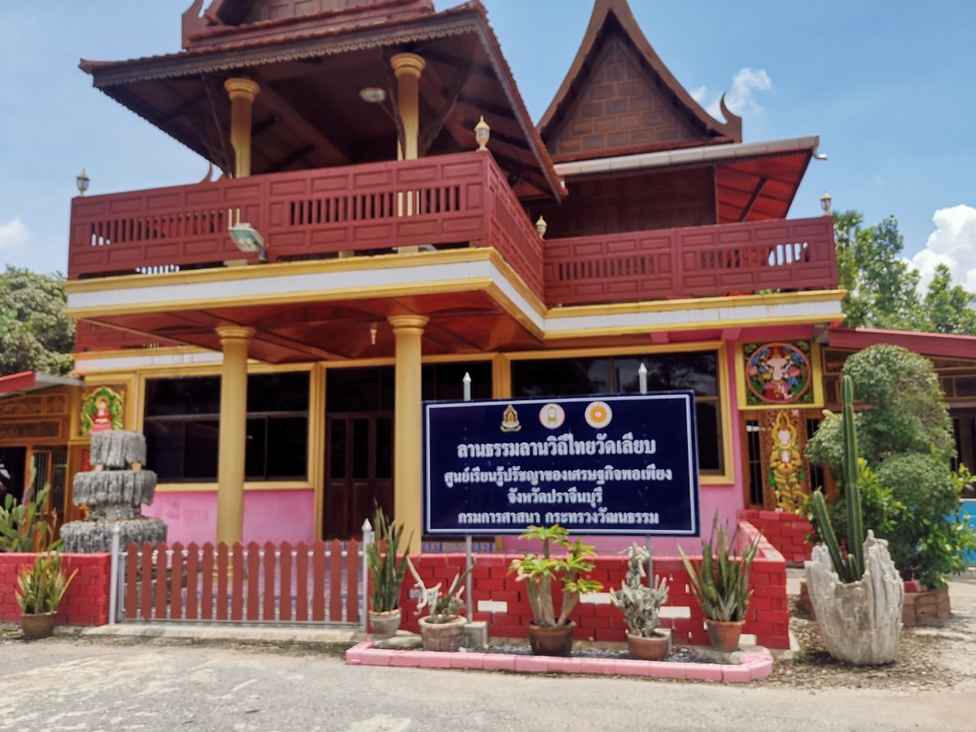

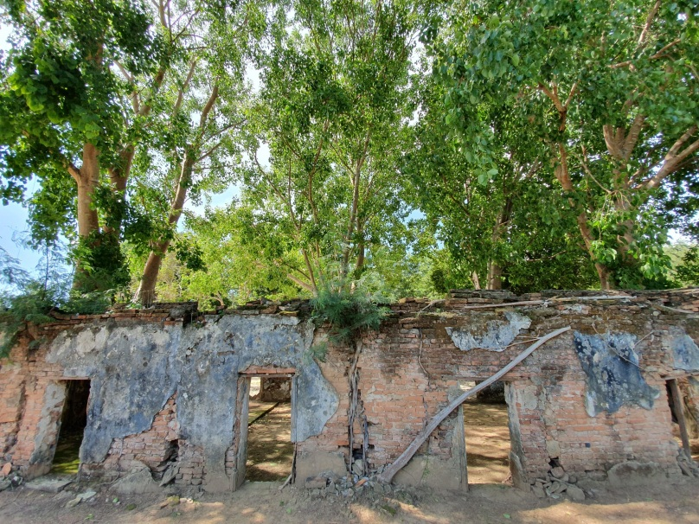
ประวัติวัดกระแจะ

วัดตั้งอยู่ที่ หมู่ 5 ตำบลท่างาม อำเภอเมือง จังหวัดปราจีนบุรี
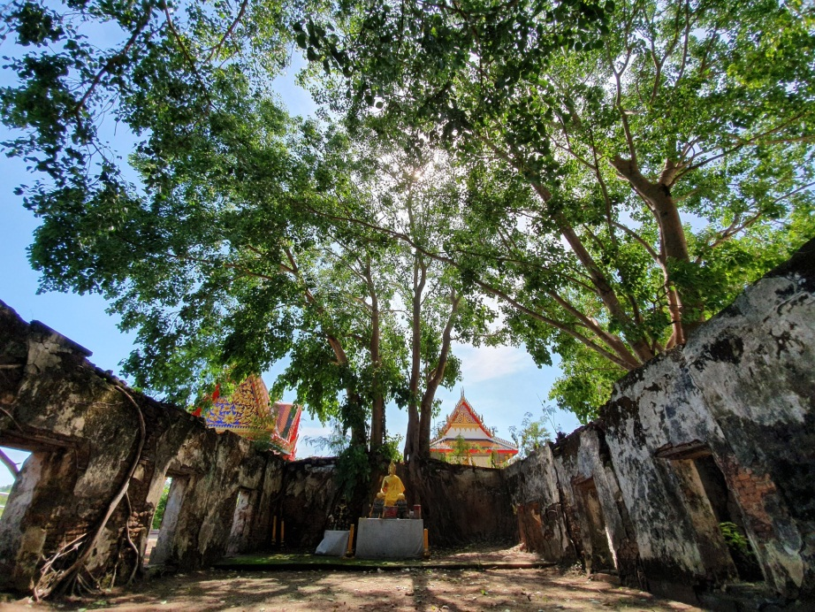
ประวัติวัดกระแจะ สร้างขึ้นในสมัยอยุธยาตอนปลาย มีอายุกว่า 250 ปี อยู่ในพื้นที่ตำบลท่างาม อำเภอเมือง จังหวัดปราจีนบุรีเดิมชื่อวัดกบแจะ เป็นพื้นที่ตั้งค่ายกบแจะ ในพระราชพงศาวดารกล่าวว่า ครั้งสมัยพระเจ้าตากสินมหาราชฝ่าวงล้อมทัพพม่าออกมาจากกรุงศรี เพื่อรวบรวมไพร่พลกลับไปทวงคืนแผ่นดินนั้น เคยนำทัพหลวงมาพักที่ค่ายกบแจะ (วัดกระแจะในปัจจุบัน) เป็นหมู่บ้านริมแม่น้ำใหญ่ แลอุดมสมบูรณ์ไปด้วยพืชพันธุ์ธัญญาหาร และมีความมั่นคงในด้านความปลอดภัยเพราะมีด่านกบแจะคอยสอดส่งดูแล พระองค์จึงสั่งให้หยุดทัพ เพื่อฝึกฝนการรบ และเก็บเสบียงกรังข้าวสารอาหารแห้ง มีปลาเป็นอาทิ ฯลฯ ก่อนนำทัพไปตีเมืองจันทร์หลักฐานทางประวัติศาตร์ กล่าวคือพระอุโบสถหลังเก่าที่สร้างด้วยดินดาลอายุกว่า 250 ปี และวิหารสัมฤทธิ์ที่เป็นงานฝีมือของสกุลช่างอยุธยา อายุกว่า 200 ปีเช่นกัน และมีโรงเรียนพระปริยัติธรรมที่สร้างขึ้นในปี พ.ศ.2475 หลังการอภิวัฒน์ประเทศพระอุโบสถหลังเก่าของวัดกระแจะ ซึ่งก่อสร้างในสมัยกรุงศรีอยุธยาตอนปลายที่ถูกคุ้งน้ำกัดเซาะจนเหลือเฉพาะกำแพง 4 ด้านและพระประธานในพระอุโบสถ โดยเหลือระยะห่างตลิ่งเพียงวาเศษปัจจุบันมีสภาพใกล้ทรุดตัวลงแม่น้ำปราจีนบุรี ทั้งนี้ พระอุโบสถหลังเก่า เป็นหลักฐานทางประวัติศาสตร์ที่เกิดขึ้นในสมัยพระเจ้าตากสินมหาราชซึ่งทรงเคยใช้เป็นที่พักทัพหลังฝ่ากองทัพพม่า ก่อนเดินทางต่อไปยังเมืองจันทบุรี พระครูสุเมธธัมมรักขิต /เจ้าอาวาสวัดกระแจะปัจจุบัน

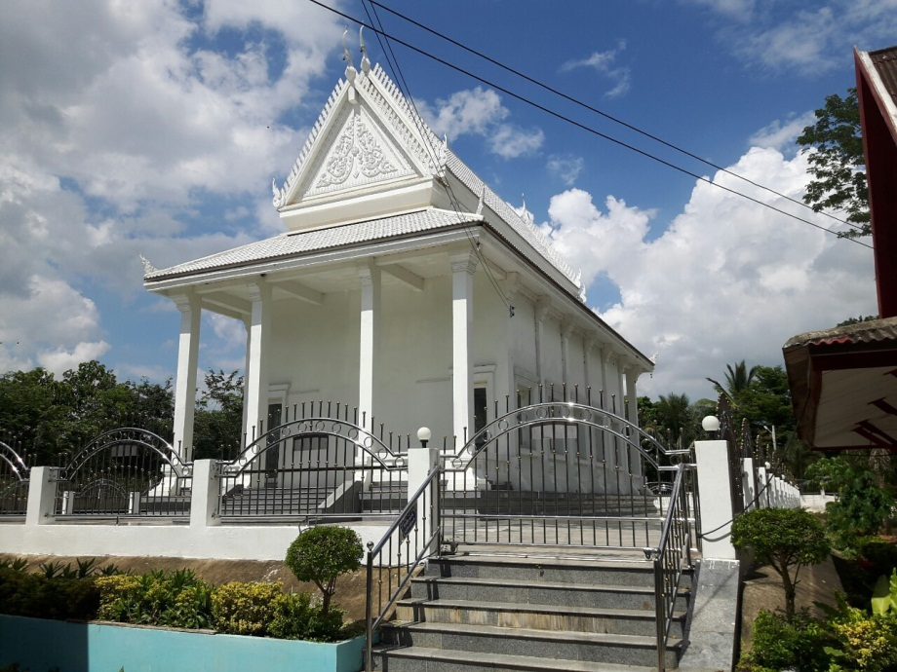
ประวัติวัดหาดสะแก
วัดหาดสะแก ตั้งอยู่หมู่ ๑๑ ตำบลท่างาม อำเภอเมือง จังหวัดปราจีนบุรี เดิมชื่อวัดราชศรัทธาธรรม สร้างขึ้นเมื่อปี ๒๔๑๕ โดยอาศัยความศรัทธาของ ชาวบ้านหาดสะแกสร้างวัดขึ้น และใช้เป็นที่ประกอบศาสนกิจของพระภิกษุสมาเณร และประกอบกิจทางศาสนาของชาวบ้านหาดสะแก และต่อมาได้มีการเปลี่ยนชื่อ เป็นวัดหาดสะแก เพื่อให้สอดคล้องกับชุมชนวัดหาดสะแกที่อยู่ใกล้วัด
นอกจากนี้ภายในอุโบสถ์ (หลังเก่า) ของวัดหาดสะแกยังได้ประดิษฐาน พระพุทธรูปปูนปั้น อายุนับร้อยปีซึ่งเป็นที่เคารพกราบไหว้ของชาวบานมาช้านาน และยังมีแหล่งเรียนรู้อื่นๆ เช่น ศาลาการเปรียญ หอสวดมนต์ศาลาท่าน้ำ เป็นต้น พระครูอรรธการโสภณ เป็นเจ้าอาวาสองค์ปัจจุบัน
